me podrias hacer un dashboard de una pasteleria con los siguientes colores: #8co315, #d3b9b9, #eecdc3, #f8fcff, #8fb5b5, #c11628, por medio de esta base de datos

Especificaciones de la actualización
Para integrar la identidad visual de "Las delicias de Theo", realizaré los siguientes cambios:
- Identidad de Marca: Actualizaré todas las menciones de "Delicias Reales" a "Las delicias de Theo" en el Sidebar, App.tsx y los metadatos.
- Integración del Logo: Añadiré un espacio destacado en la parte superior del Sidebar para el logo. Dado que el logo tiene una estética minimalista con un gato chef, utilizaré una combinación de iconos de Lucide (un gato y un gorro de chef) como "placeholder" elegante, o bien dejaré preparado el componente img para que puedas insertar la imagen real fácilmente.
- Ajustes Estéticos: Mantendré la paleta de colores solicitada (#d3b9b9 como principal) para que el diseño sea coherente con la elegancia del logo proporcionado.
- Tipografía: Refinaré el estilo de los encabezados para que coincidan con la elegancia de la marca.

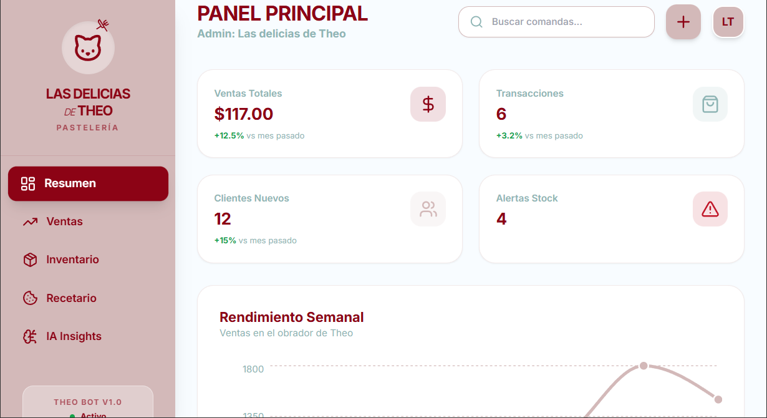
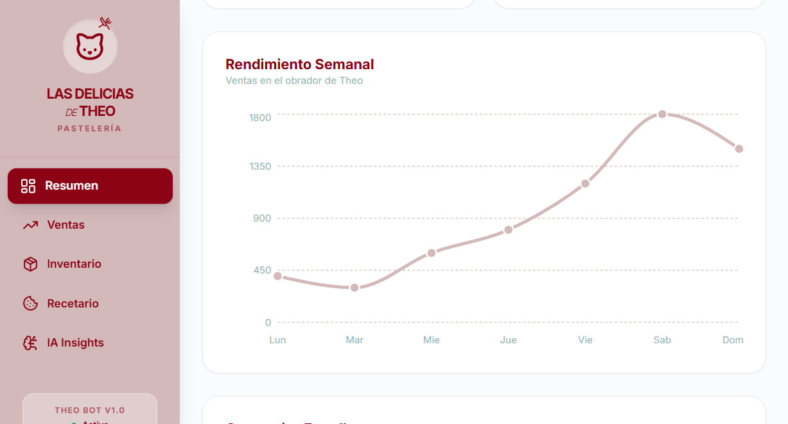
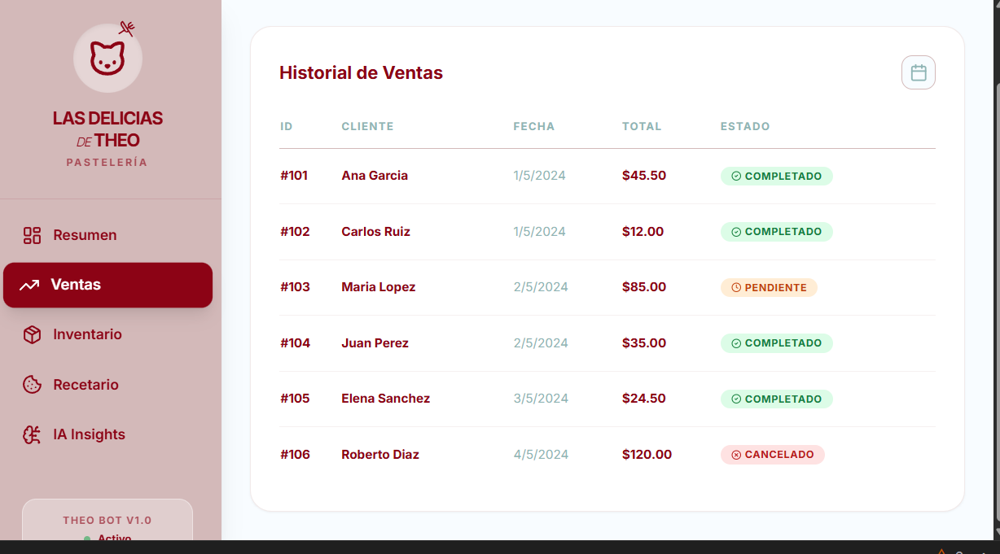
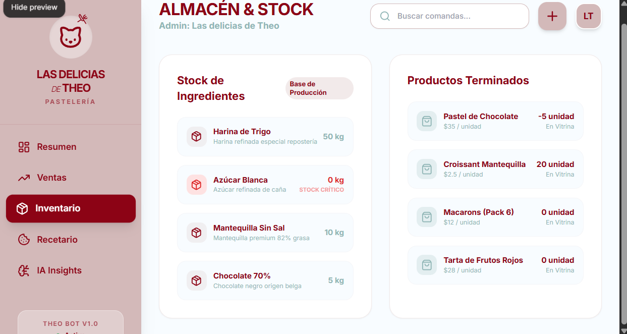
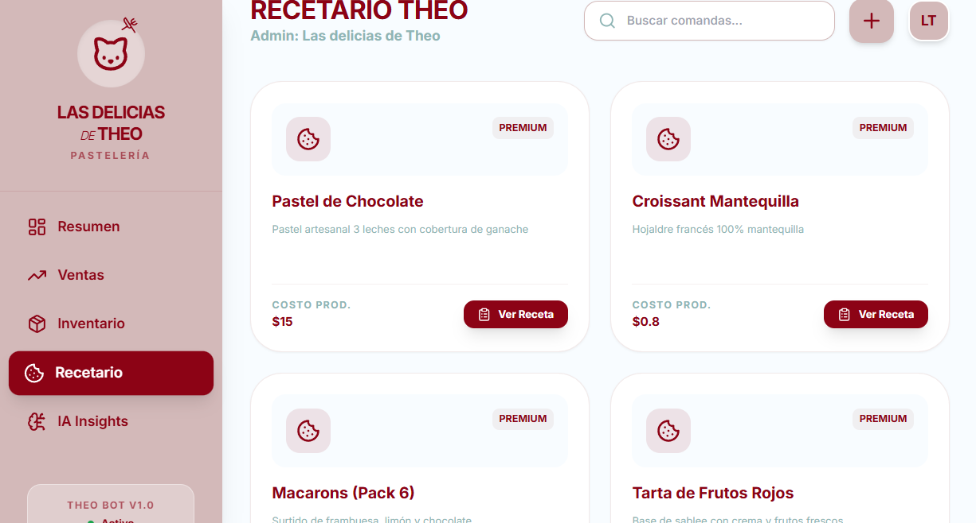
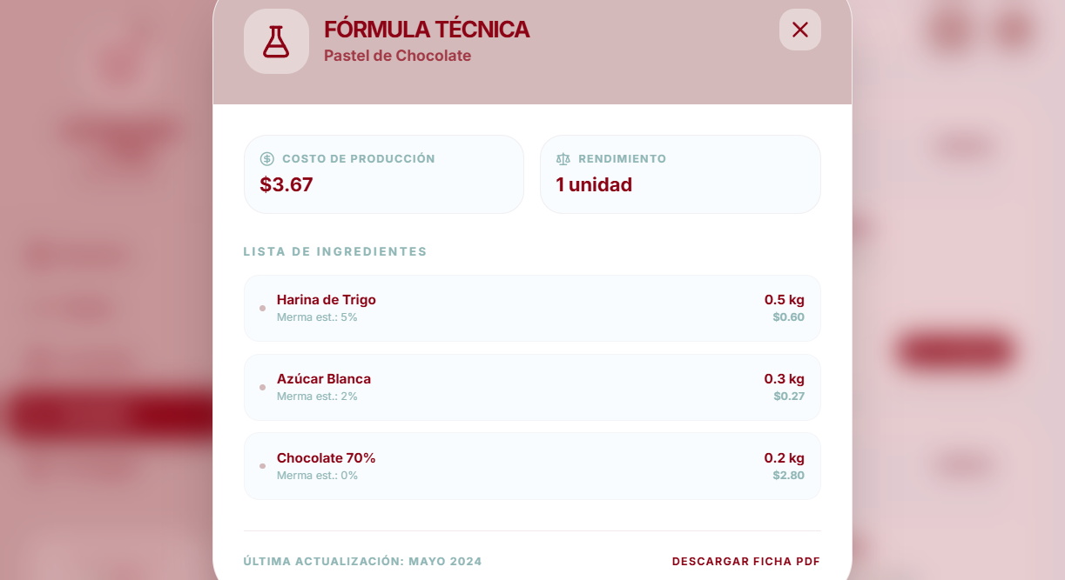

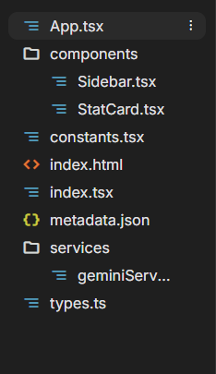

Especificación de la Actualización: Detalle de Recetario
Para completar la funcionalidad de "Ver Recetas" en Las delicias de Theo, implementaremos una experiencia de usuario fluida y elegante que permita consultar los secretos técnicos de cada creación.
(i) Actualizaciones en la aplicación:
- Gestión de Estado: Añadiremos un estado selectedRecipeProduct para controlar qué receta se está visualizando.
- Componente Modal de Receta: Crearemos una interfaz superpuesta (Overlay) que se activa al pulsar "Ver Receta".
- Lógica de Cruce de Datos: El sistema buscará en MOCK_RECETAS todos los ingredientes asociados al producto_id seleccionado y los cruzará con MOCK_PRODUCTS para mostrar nombres y unidades.
- Cálculo de Costos en Tiempo Real: La vista de detalle mostrará el costo total desglosado por ingrediente, incluyendo el impacto de la merma.
(ii) Comportamiento:
- Al hacer clic en el botón "Ver Receta" de una tarjeta, el fondo se difumina y aparece un modal con la lista de ingredientes.
- El modal incluye un desglose de: cantidad necesaria, porcentaje de merma y costo parcial.
- Se incluye un botón de cierre claro y la posibilidad de cerrar haciendo clic fuera del modal.
(iii) Apariencia Visual:
- Estética "Theo": Bordes muy redondeados (rounded-[40px]), tipografía en negrita color #8c0315 y acentos en el rosa suave #d3b9b9.
- Uso de Iconos: Utilizaremos Scale para cantidades, FlaskConical para fórmulas y CircleDollarSign para costos.
- Micro-interacciones: Transiciones suaves de entrada (fade-in y slide-up) para el modal.

